1121

Установить 4-е дозиметра  на УДГ-АТ110 таким образом чтобы они расположились параллельно оси излучения, а расстояние от источника до центра детектора равнялось -10мм от края торца колпачока

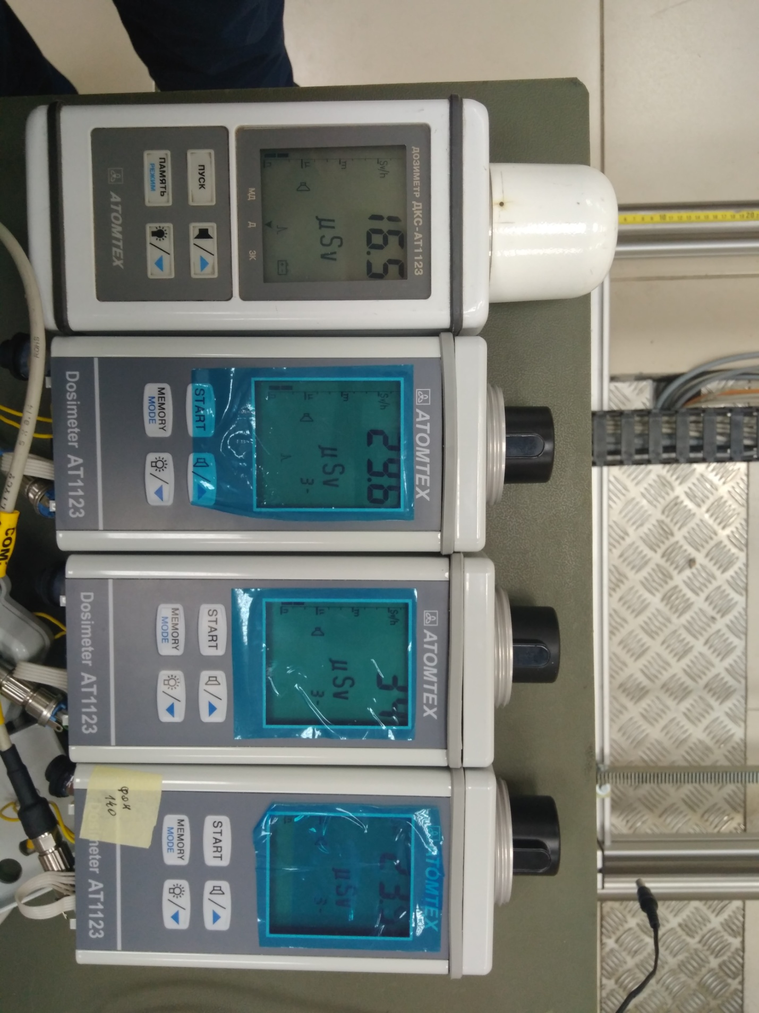Подключить к ПК

Запустить ПО 1121-1123

Нажать Поиск

Выбрать дозиметры

Выбрать калибровка

Выбрать точку 1диапазона (7-700мк)

Нажать начать измерения

Установить источник Cs137 7мкЗв/ч

Градуировать показания выставив коэф 1U  (д.б.≈100) с учётом фона 0,1мкЗв/ч

Снять показания по Cd 1м Am 1м Со60 10мкЗв/ч

Снять точки 70 и 700 мкЗв/ч

Данные переписать в журнал градуировки

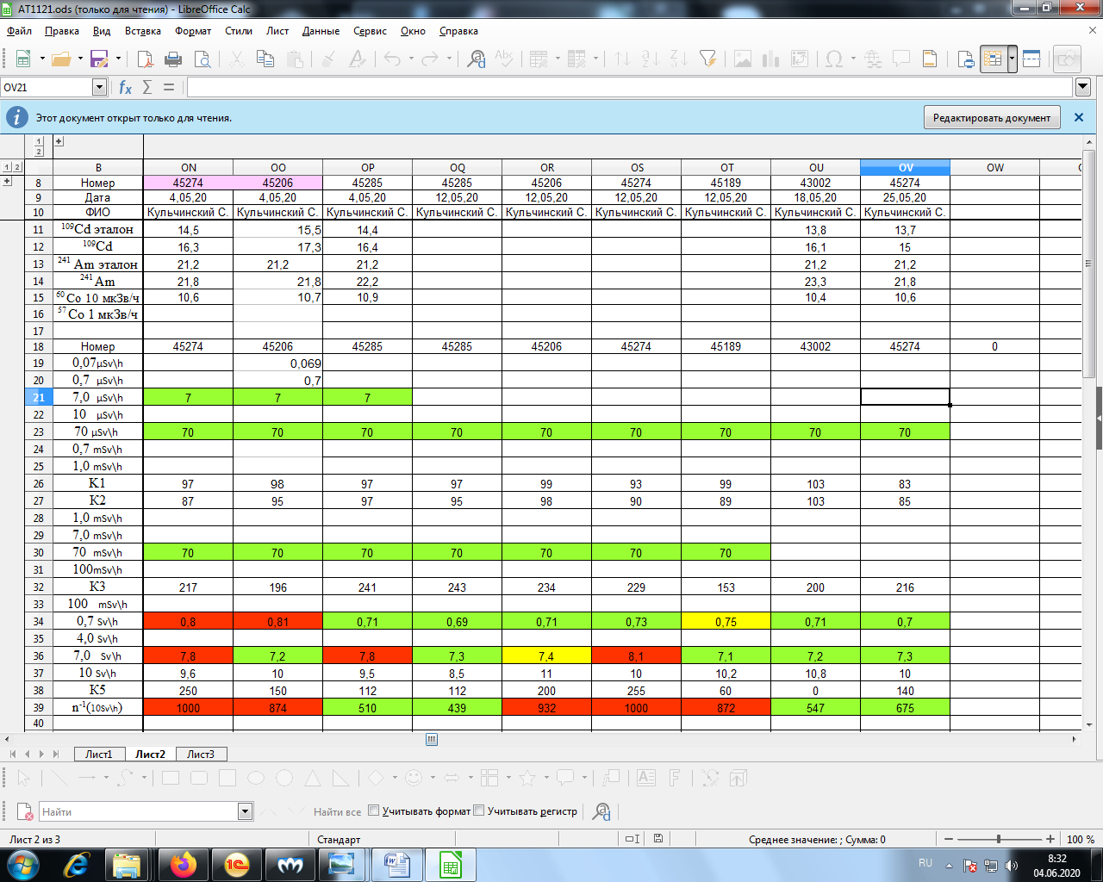

Установить дозиметры на УДГ-АТ130

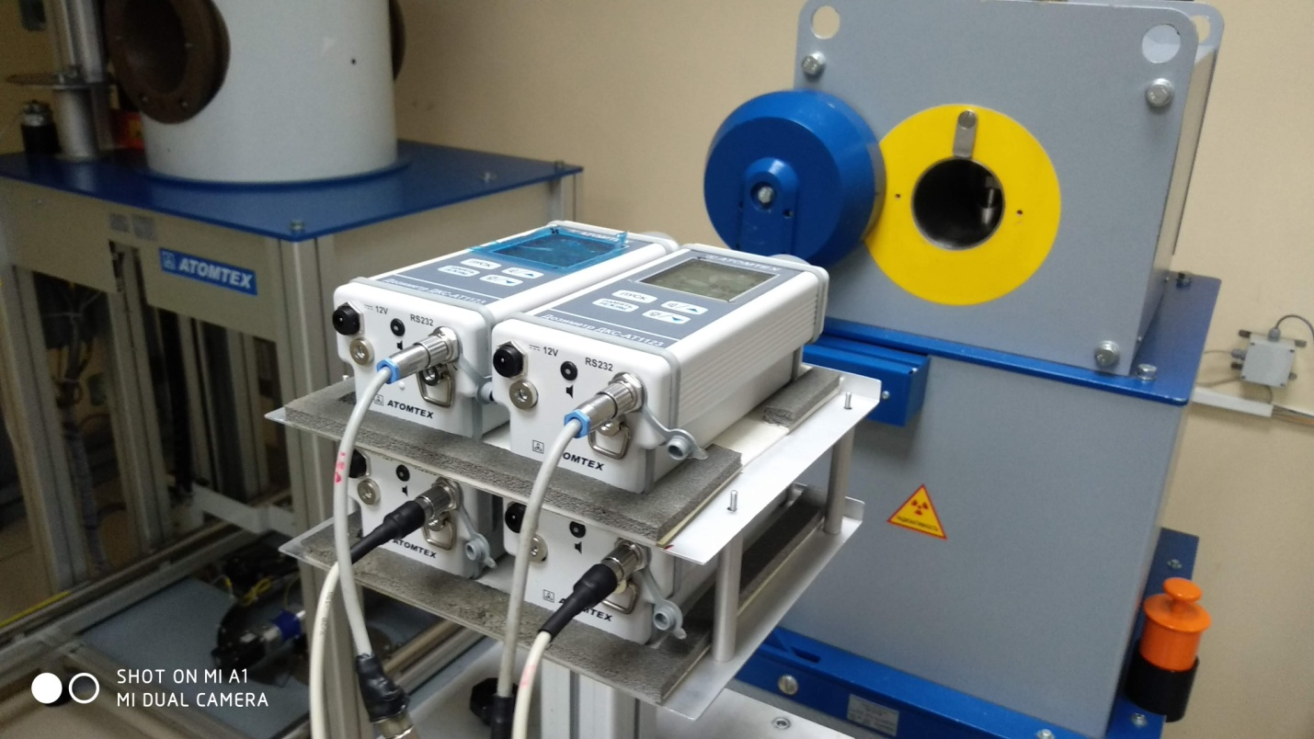Повторить подключение как на 110

Выбрать 2диап(1-100м)

Нажать начать измерения

Установить источник Cs137 100мЗв/ч

Градуировать показания выставив коэф 2U  (д.б.≈100?)

Снять точки 7 и 70 мЗв/ч

Выбрать 3диап(0,1-10 Зв)

Нажать начать измерения

Установить источник Cs137 100мЗв/ч

Градуировать показания выставив коэф 3U  (д.б.≈200?)

Установить источник Cs137 7 Зв/ч

Градуировать показания выставив коэф 5U  (д.б.≈50?)

Снять точки 700мЗв и 10 Зв/ч

Данные переписать в журнал градуировки